**中部レディース・カンタートin稲沢**

～全日本合唱連盟おかあさんコーラス補助事業～

発声・合唱・舞台表現の３つの柱からなる合唱講習会です。高校生以上の女性や女声合唱団を対象にしていますが、女声合唱を学びたい男性の方もぜひご参加ください。

中部支部7県の合唱連盟に加盟していなくても参加できます。お近くの方にも是非お声がけください。

Ⅰ．概　　要

日　　　時　　2024年11月4日（月・振） 10:00～16:30

会　　　場　　名古屋文理大学文化フォーラム（稲沢市民会館）

〒492-8145　愛知県稲沢市正明寺三丁目114番地

主　　　催　　全日本合唱連盟中部支部・愛知県合唱連盟・（一財）稲沢市文化振興財団・朝日新聞社

後　　　援　　愛知県教育委員会・稲沢市教育委員会・名古屋市教育委員会

協　　　賛　　キユーピー株式会社

受　講　料　　受　講：高校生1,000円、一般2,000円

聴　講：高校生1,000円、一般2,000円

合唱ワンポイントレッスン：1団体5,000円

　 　　 発声ワンポイントレッスン：1団体5,000円

参加資格　　〈講　座…個人でも申し込めます〉

・高校生以上の女性（いずれかの合唱団に所属していても、いなくてもよい）

・高校生以上の男性（いずれかの合唱団に所属していても、いなくてもよい）

※男性が講座で歌う場合は、楽譜の実音で歌ってください。

〈ワンポイントレッスン…合唱団単位で申し込んでください〉

・女声合唱団（合唱連盟に加盟していても、いなくてもよい）

・混声合唱団の女性（合唱連盟に加盟していても、いなくてもよい）

Ⅱ．講　　師（敬称略・五十音順）　講座内容の詳細はp.4-5をご覧ください。

|  |  |
| --- | --- |
| 金原　聡子 | 東京藝術大学音楽学部声楽科卒業、同大学院修士課程修了。明治安田クオリティーオブライフ文化財団の助成及び、文化庁新進芸術家海外研修生としてボストンに留学。ロンジー音楽院オペラ科修了。  日伊声楽コンコルソ第二位。藤沢オペラコンクール奨励賞。ニューヨーク・キャリアブリッジアワードコンペティションファイナリスト他。名古屋音楽ペンクラブ賞受賞。  愛知教育大学准教授。東京二期会会員。 |
| 志乃舞　優 | 幼少よりバレエ、ピアノを学び、越智インターナショナルバレエ団を経てOSK日本歌劇学校へ入学。洋舞、日舞、声楽、舞台教養を学ぶ。  首席で卒業後、OSK日本歌劇団に12年在籍。座長公演なども務め、劇団内での最優秀賞、ダンス賞など多数受賞。  退団後は地元名古屋を中心に合唱団やミュージカル、明治偉人隊、ハウステンボス歌劇団、CMなどの振付のほか、ダンス講師、腰掛タップダンスインストラクターとしての指導や、現役ダンサーとしても踊り続けている。 |
| 辻　秀幸 | 東京藝術大学声楽科及び同大学院独唱科前期修士課程修了 イタリアミラノを中心に欧州音楽遊学 各地でコンサートに出演し高評を博す。宗教曲演奏のスペシャリストとしてソリスト、指揮者としてその活動は常に注目を集めている。アマチュア合唱団の育成にも力を注ぎ、現在１６団体の指導に関わっている。日本全国で合唱講習会・合唱祭での講師、コンクール審査員を務める 。コーラス関係のテレビ、ラジオ番組での出演も多く身体と共に活動の場は常に広がり続けている。 東京都合唱連盟理事長　日本合唱指揮者協会会員　東京藝術大学・洗足学園音楽大学 各講師 |
| 永　ひろこ | 愛知県立芸術大学音楽学部声楽専攻卒業。これまでに多数の合唱演奏会を企画・指揮。また全日本おかあさんコーラス全国大会、声楽アンサンブルコンテスト全国大会、東京国際合唱コンクール等において上位入賞に導く。現在、豊田市少年少女合唱団、コール リリアス、コール・フリュッセ、名古屋大学医学部混声合唱団等で指揮者・ヴォイストレーナーを務める。愛知県立芸術大学、金城学院大学非常勤講師。全日本合唱連盟小学校部門課題曲選定委員。 |

Ⅲ．申込み方法

１．講座3-1・3-2・合唱ワンポイントレッスン・発声ワンポイントレッスンについて

　　申込締切2024年**９月２日**（月）

・講座3-1・3-2は定員を募集100名とします。ワンポイントレッスンは合唱、発声それぞれ2団体のみの募集です。

・合唱団ごとにweb申込みまたは申込書でお申込みください。9月中旬に受講決定の可否についてご連絡をいたします。

・講座3-1・3-2は個人でも申し込むことができます。

・合唱ワンポイントレッスンの受講団体は、受講決定後、受講曲を当連盟までご連絡ください。なお、カンタート当日には楽譜を1冊お持ちください。ピアニストが必要な場合は、各団でご準備ください。

２．講座１・2-1・2-2について　　 申込締切2024年**９月30日**（月）

　　・同じ合唱団から複数の団員が参加される場合は、団ごとにまとめてお申し込みください。

　　・個人で申し込むこともできます。

３．申込み方法

(1)web申込み

https://forms.office.com/r/F5SseBM2ZE

(2)書面での申し込み

愛知県合唱連盟HPより申込書をダウンロードして必要事項を記入し、郵送してください。

　　〒460-8488　　名古屋市中区栄1－３－３

　　　　　　　　　　　　　朝日新聞名古屋本社内

　　　　　　　　　　　愛知県合唱連盟事務局　　　℡.052-221-0306（水・金，14:00～17:00）

　　　お問合せは、上記電話番号または連盟HPからメールでお願いいたします。

[愛知県合唱連盟HP　achorus.sakura.ne.jp](https://achorus.sakura.ne.jp/)

４．受講料のお支払い　※請求書到着後、振込みで送金してください。

(1)受講料 高校生：1,000円、一　般：2,000円

　 聴講：高校生1000円、一般2,000円

合唱ワンポイントレッスン・発声ワンポイントレッスン：1団体5,000円

　 (2)楽譜代　　　※コピー譜は使用できません。

　　楽譜は各自ご準備ください。また、愛知県合唱連盟に申し込んでいただくことも可能です。楽譜を送付時に請求書を同封いたしますので、郵便振替で送金してください。送料をご負担いただく場合がありますので、その際はご了承ください。

うたのブーケ第2集　 全日本合唱連盟 1,600円

花束 全日本合唱連盟 　600円

東京ブギウギ定番!! 昭和あたりのヒットソング　　カワイ出版 　660円

**５．受講案内、受講票の送付**

　　９月末以降、受講案内と受講票及び請求書を送付いたします。その際、楽譜の注文があれば、

同封いたします。

**６．当日お弁当のお申込み**

　弁当手配は名鉄観光サービス㈱名古屋中央支店が行います。会館周辺には飲食店が少ないため、

受講者の皆様にはお弁当の利用をお勧めいたします。講座と一緒に申し込んでいただけます。

取扱い：「中部レディース・カンタートin稲沢」係　担当大滝・杉浦

〒450-0002　名古屋市中村区名駅4-2-28名古屋第２埼玉ビル１Ｆ

TEL：052-586-4545　FAX：052-586-4050　<営業時間>　10:00～17:00 　※土日祝休み

Ⅳ．講座内容とスケジュール

講座１　「かがやく声で歌いたい」　　 講師：金原聡子

　金原先生による発声講座です。今まで長く歌っている人も、最近歌い始めた人も発声の基本を見直して、美しく輝く声で、歌い続けていきましょう。

講座２-1　「イキイキと歌おう　日本の歌」 講師：辻　秀幸

　辻先生による合唱講座です。歌って笑って充実した90分を過ごしましょう。

　『うたのブーケ第2集』から

　　　歌が生まれる 作詩・作曲：なかにしあかね

　　　きみ歌えよ 作詩：谷川俊太郎　作曲：信長貴富

講座2-2　「イキイキと歌おう　日本の歌」 講師：辻　秀幸

　辻先生の合唱講座2つ目は2022年7月に開催された「第35回おかあさんカンタートin鹿児島」のために書き下ろされた作品を歌います。作曲者・受講者による初演はYouTubeで聴くことができます。

　　　花束 　 原詩：秋元達也　補作詩・作曲：なかにしあかね

講座3-1　「声とからだは一心同体！」 　　講師：志乃舞優（振付け指導）、永　ひろこ（歌唱指導）

　手拍子や並び方の変化など、簡単な動きでできる舞台表現の工夫を考えます。歌の心をからだの動きで表現してみましょう。

　『うたのブーケ第2集』から

　　　翼をください 作詩：山上路夫　作曲：村井邦彦　編曲：横山潤子

講座3-２　「声とからだは一心同体！」 　　講師：志乃舞優（振付け指導）、永　ひろこ（歌唱指導）

　2023年度後期NHK連続テレビ小説で話題になったこの曲を、みんなで明るく楽しく歌って踊りましょう。

合言葉は「強く！　たくましく！　泥臭く！　そして～あでやかに〜！！」

東京ブギウギ定番!! 昭和あたりのヒットソング　　　作詩：鈴木勝　作曲：服部良一　編曲：石若雅也

合唱ワンポイントレッスン 講師：辻　秀幸

　今、皆さんの合唱団で練習している曲を辻先生にレッスンしていただきましょう。曲の表現や声の使い方など、日ごろ悩んでいることを先生にぶつけてください。2団体募集しますが、希望団体が多い場合は調整させていただきます。

発声ワンポイントレッスン 講師：金原聡子

　今、皆さんの合唱団が困っている発声の悩みを金原先生が解決してくださいます。高音の支え、発音など何でも構いません。2団体募集しますが、希望団体が多い場合は調整させていただきます。

スケジュール

|  |  |  |  |  |
| --- | --- | --- | --- | --- |
|  | 大ホール |  | 小ホール |  |
|  |  |  |  |  |
| 10:00 | 開会式 |  |  |  |
| 10:10 | 講座１　(80分) | 10:10 | 合唱ワンポイントレッスン①　(30分) | |
|  | かがやく声で歌いたい |  | 講師：辻　秀幸 |  |
|  | 講師：金原聡子 |  |  |  |
|  |  | 10:50 | 合唱ワンポイントレッスン②　(30分) | |
|  |  |  | 講師：辻　秀幸 |  |
|  |  |  |  |  |
|  |  |  |  |  |
|  |  |  |  |  |
|  |  | 11:35 | 講座３-１　(80分) |  |
| 11:40 | 講座２-１　(90分) |  | 声とからだは一心同体！ |  |
|  | イキイキと歌おう　日本の歌 |  | 「翼をください」 |  |
|  | 「うたが生まれる」 |  |  |  |
|  | 「きみ歌えよ」 |  | 講師：志乃舞優（振付指導） |  |
|  | 講師：辻　秀幸 |  | 永ひろこ（歌唱指導） |  |
|  |  |  |  |  |
|  |  |  |  |  |
|  |  |  |  |  |
|  |  | 13:05 | 発声ワンポイントレッスン①　(30分) | |
|  |  |  | 講師：金原聡子 |  |
|  |  |  |  |  |
|  |  |  |  |  |
|  |  | 13:45 | 発声ワンポイントレッスン②　(30分) | |
| 14:10 | 講座２-２　(90分) |  | 講師：金原聡子 |  |
|  | イキイキと歌おう　日本の歌 |  |  |  |
|  | 「花束」 | 14:30 | 講座３-２　(80分) |  |
|  | 講師：辻　秀幸 |  | 声とからだは一心同体！ |  |
|  |  |  | 「東京ブギウギ」 |  |
|  |  |  |  |  |
|  |  |  | 講師：志乃舞優（振付指導） |  |
|  |  |  | 永ひろこ（歌唱指導） |  |
|  |  |  |  |  |
|  |  |  |  |  |
|  |  |  |  |  |
| 16:00 | 講座発表会！ |  |  |  |
|  | 講座2-1 |  |  |  |
|  | 講座3-1 |  |  |  |
|  | 講座2-2 |  |  |  |
|  | 講座3-2 |  |  |  |
|  |  |  |  |  |
| 16:30 | 閉会式 |  |  |  |

　※枠で囲まれている講座は個人でも団体でも申し込めます。

枠で囲まれていないところは団としてお申し込みください。

**中部レディース・カンタートin稲沢　参加申込書（合唱団申込み用）**

|  |  |
| --- | --- |
| 団体名 | （　　　　　）県合唱連盟所属・未加盟 |
| 連絡責任者  連絡責任者は、  受講者の中から  選んでください。 | 氏名　　　　　　　　　　　　　　　　　　携帯電話（　　　　）　　　　-  住所　〒  　　　　　　　　　　　　　　　メールアドレス： |

1. 合唱ワンポイントレッスン、発声ワンポイントレッスンを希望する団は以下の欄に記入し、

**9月2日**までに申し込んでください。　　　　　　 ※参加の可否は9月中旬ごろにお知らせします。

◎合唱ワンポイントレッスン→　　　　　名参加　　　◎発声ワンポイントレッスン→　　　　　名参加

1. 講座3-1、3-2を希望する団は以下の欄に記入し、**9月2日**までに申し込んでください。

　　　　　※参加の可否は9月中旬ごろにお知らせします。

◎講座3-1「翼をください」 　→S: 　 M: 　 A:　　　　合計　　　名参加

◎講座3-2「東京ブギウギ」 　→S: 　 M: 　 A:　　　　合計　　　名参加

1. 講座１、2-1、2-2を希望する団は以下の欄に記入し、**9月30日**までに申し込んでください。

◎講座１「かがやく声で歌いたい」 　　→S: 　 M: 　 A:　　　　合計　　　名参加

◎講座2-1「うたが生まれる」「きみ歌えよ」→S: 　 M: 　 A:　　　　合計　　　名参加

◎講座2-2「花束」 　　→S: 　 M: 　 A:　　　　合計　　　名参加

1. 参加費を計算するために講座に参加する合計人数を記入してください。

　※講座ごとの人数を足すのではなく、合唱団の何人が参加するかを記入してください。

一般　　　　　　人＋高校生　　　　　　人＝合計　　　　　　人

　　◎楽譜の注文があれば、以下の欄にご記入ください。

|  |  |
| --- | --- |
| うたのブーケ第2集　　　　 　1,600円 | 冊 |
| 花束 600円 | 冊 |
| 東京ブギウギ　　　　　　　 　　660円 | 冊 |

　　◎お弁当の注文があれば、以下の欄にご記入ください。

|  |  |
| --- | --- |
| 尾張御膳　　　　　　　　　　 1,620円 | 個 |
| 九重　　　　　　　　　　 　　1,296円 | 個 |

※参加費・楽譜代は9月末以降に請求いたします。お支払いはそれ以降にお願いいたします。

５．バスで来場し、バス駐車場を利用する団は台数をご記入ください。　　　→　　　　　　台

**中部レディース・カンタートin稲沢　参加申込書（個人参加用）**

|  |  |
| --- | --- |
| 申込者氏名 | 氏名　　　　　　　　　　　　　　　　　　携帯電話（　　　　）　　　　-  住所　〒  　　　　　　　　　　　　　　　メールアドレス：  パート： |
| 所属団体名 | （　　　　　）県合唱連盟所属  未加盟　・なし |

1. 講座3-1、3-2を希望する場合は以下の欄に記入し、**9月2日**までに申し込んでください。

　　　　　※参加の可否は9月中旬ごろにお知らせします。

◎講座3-1「翼をください」 　→希望する（　　　）　希望しない（　　　　）

◎講座3-2「東京ブギウギ」 　→希望する（　　　）　希望しない（　　　　）

1. 講座１、2-1、2-2を希望する場合は以下の欄に記入し、**9月30日**までに申し込んでください。

◎講座１「かがやく声で歌いたい」 　　→希望する（　　　）　希望しない（　　　　）

◎講座2-1「うたが生まれる」「きみ歌えよ」→希望する（　　　）　希望しない（　　　　）

◎講座2-2「花束」 　　→希望する（　　　）　希望しない（　　　　）

1. あなたは高校生ですか　→はい（　　　）　いいえ（　　　）

　　◎楽譜の注文があれば、以下の欄にご記入ください。

|  |  |
| --- | --- |
| うたのブーケ第2集　　　　 　1,600円 | 冊 |
| 花束 600円 | 冊 |
| 東京ブギウギ　　　　　　　 　　660円 | 冊 |

　◎お弁当の注文があれば、以下の欄にご記入ください。

|  |  |
| --- | --- |
| 尾張御膳　　　　　　　　　　 1,620円 | 個 |
| 九重　　　　　　　　　　 　　1,296円 | 個 |

※参加費・楽譜代は9月末以降に請求いたします。お支払いはそれ以降にお願いいたします。

お弁当の注文について

以下の2点について、名鉄観光サービス㈱名古屋中央支店が弁当手配を行います。会館周辺には飲食店が少ないため、受講者の皆様にはお弁当の利用をお勧めいたします。講座と一緒に申し込んでいただけます。

取扱い：「中部レディース・カンタートin稲沢」係　担当大滝・杉浦

〒450-0002　名古屋市中村区名駅4-2-28名古屋第２埼玉ビル１Ｆ

TEL：052-586-4545　FAX：052-586-4050　<営業時間>　10:00～17:00 　※土日祝休み

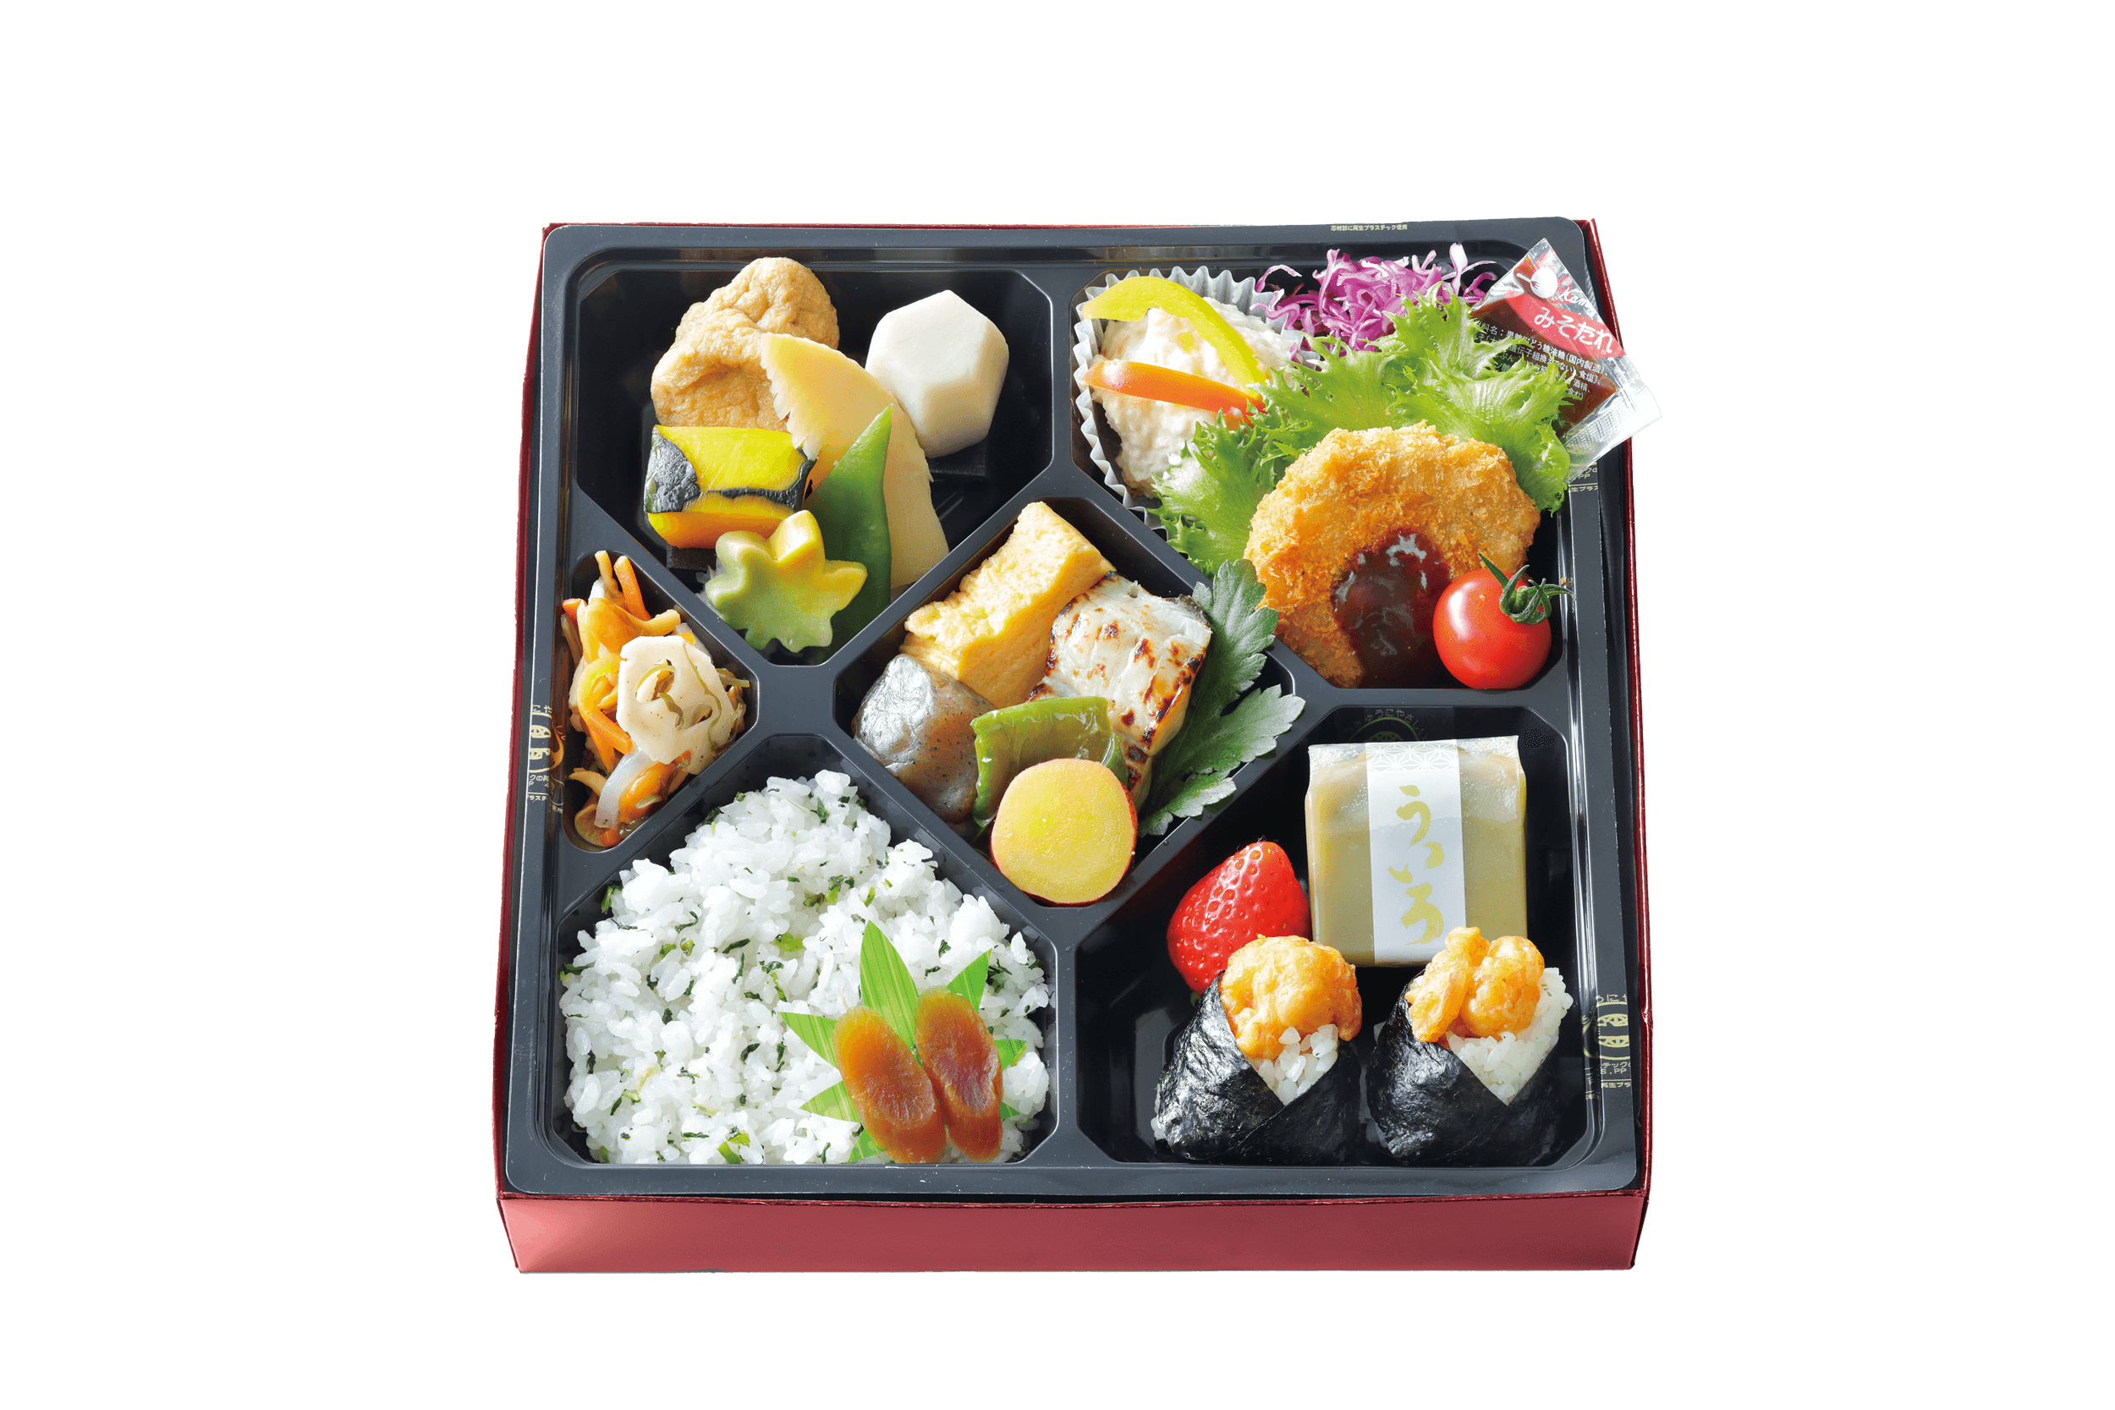尾張御膳 名古屋名物天むす・みそかつ入り　1,500円（税込1,620円）SIZE 24.4×24.4cm

おしながき

飛竜頭 / 南瓜煮 / 六方芋煮 / 筍煮 / 青味 / 麩 / みそかつ / プチトマト / パプリカマリネ / ポテトサラダ / 付合せ / 蓮根彩り和え / だし巻玉子 / 鰆焼魚 / ピリ辛こんにゃく / さつまいものレモン煮 / ピーマン揚 / 菜飯 / 守口漬 / 天むす / 季節のフルーツ / 抹茶ういろう

九　重　　1,200円（税込1,296円）SIZE 21.4×21.4cm

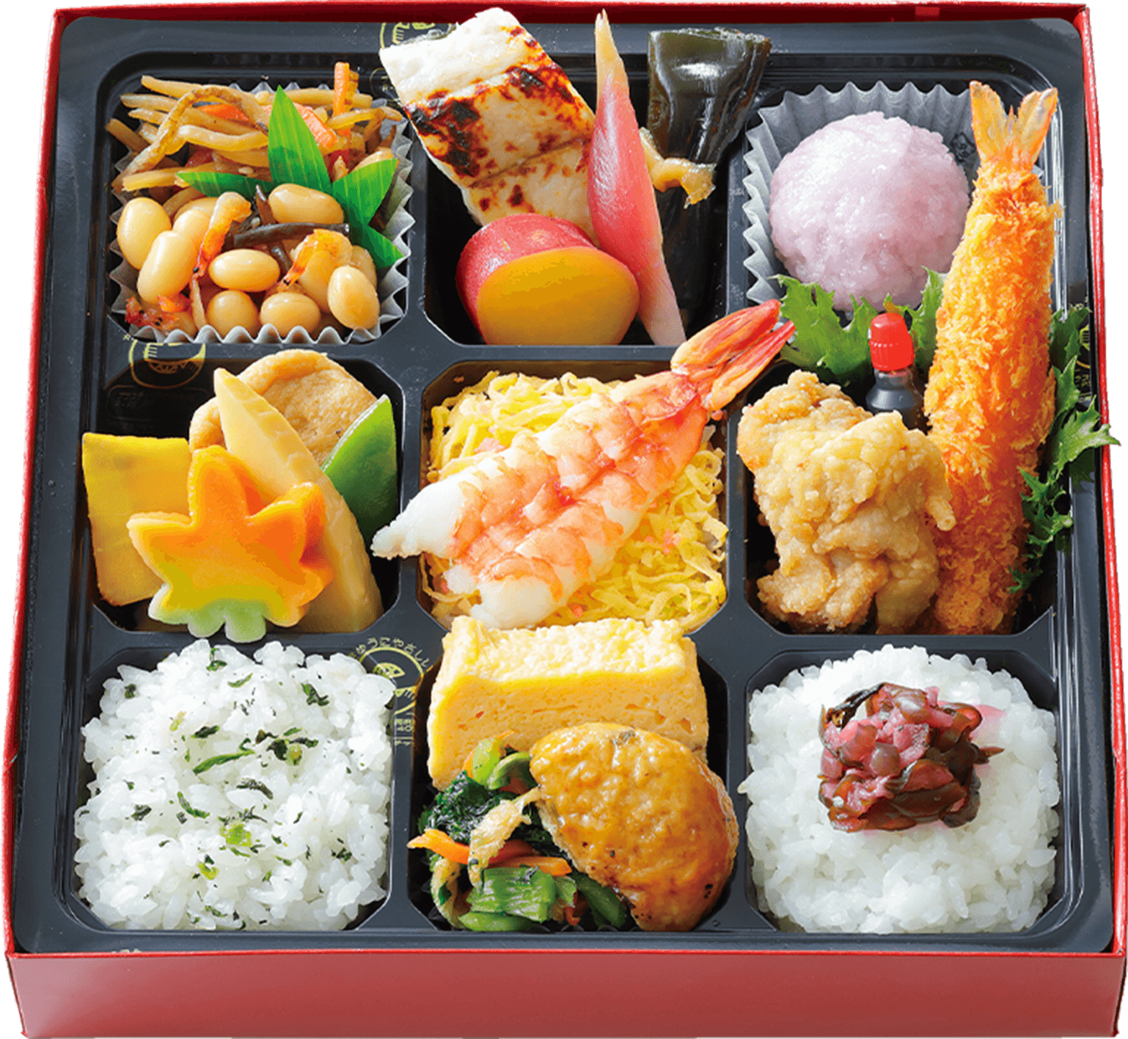おしながき

飛竜頭 / 筍煮/ 南瓜煮 /青味 / 麩 / 鰆焼魚 / さつまいものレモン煮 / みょうが甘酢漬 / 季節の饅頭 / 金平牛蒡 / 桜大豆 / ちらし （酢飯、海老、錦糸玉子、おぼろ） / 海老フライ / 鶏唐揚 / 菜飯 / だし巻玉子 / くわい入りつくね / 昆布巻 /小松菜の油炒め / 白飯 / しば漬